[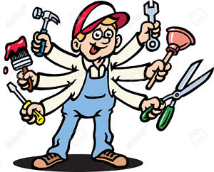](http://www.google.dk/url?sa=i&rct=j&q=&esrc=s&source=images&cd=&cad=rja&uact=8&ved=0ahUKEwiKkaCzu5LWAhXDKlAKHayFDf0QjRwIBw&url=http://www.kijiji.ca/b-fort-mcmurray/mechanic/k0l1700232&psig=AFQjCNFlc4IZFIFPxvLzA-n1xmNAHNbEJw&ust=1504852626965372)OPGAVER TIL ARBEJDSDAG D. 08. OKTOBER 2023

|  |  |  |
| --- | --- | --- |
| **Opgave** | **Redskaber** | **Navn** |
| Træer trimmes | Motorsave, store muller |  |
| Buske trimmes | Hækkeklipper |  |
| Affald køres væk | Bil+trailer |  |
| Shelter etableres (begyndelsen) | Brædder, sav, skruer, skruemaskine |  |
| Maling af redskabsskur | Pensler, malerruller |  |
| Kage/Boller bages  (inden dagen) | Gode bage-evner |  |
| Opvartning af de hårdtarbejdende folk | Kaffebrygningsskills |  |

[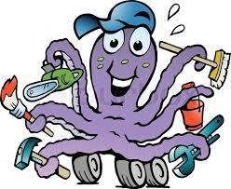](http://www.google.dk/url?sa=i&rct=j&q=&esrc=s&source=images&cd=&cad=rja&uact=8&ved=0ahUKEwj2zpuFu5LWAhWCa1AKHZCFAPwQjRwIBw&url=http://www.blaaspejderimaarslet.dk/node/615&psig=AFQjCNFlc4IZFIFPxvLzA-n1xmNAHNbEJw&ust=1504852626965372)Kl. 10-15

|  |
| --- |
|  |

Program for arbejdsdag d. 08. oktober 2023

### Funny Emoticons for Facebook Timeline, Chat, Email, SMS Text Messages & Blogs | Funny Emoticons | Funny emoticons, Emoticon, Funny emoji facesConstruction Smiley | Smiley emoji, Funny emoji faces, Emoticon faces

### Cartoon Sweat Cliparts, Stock Vector And Royalty Free Cartoon Sweat Illustrations10:00 – 10:30 Velkomst, briefing og et lille formiddags-energiboost

### Smileys! App with 1000+ smileys for Facebook, WhatsApp or any other messenger. | Funny emoticons, Smiley, Smiley emoji10:30 – 12:00 Hårdt arbejde!! Phew!!

### Free Sweating Emoji Cliparts, Download Free Clip Art, Free Clip Art on Clipart Library12:00 – 12:30 Frokostpause

### Coffee Love | Emoticons emojis, Emoji love, Love smiley12:30 – 13:45 Mere hårdt arbejde!! PUHAAAA!!!

### Heat Sweating Summer - Free image on Pixabay13:45 – 14:00 Kaffepause

### 14:00 – 14:45 Den allersidste skalle! Oprydning mm.

### Thank You Smiley Png , Free Transparent Clipart - ClipartKey14:45 – 15:00 Kaffe og kage. Tak for et godt samarbejde